题目描述
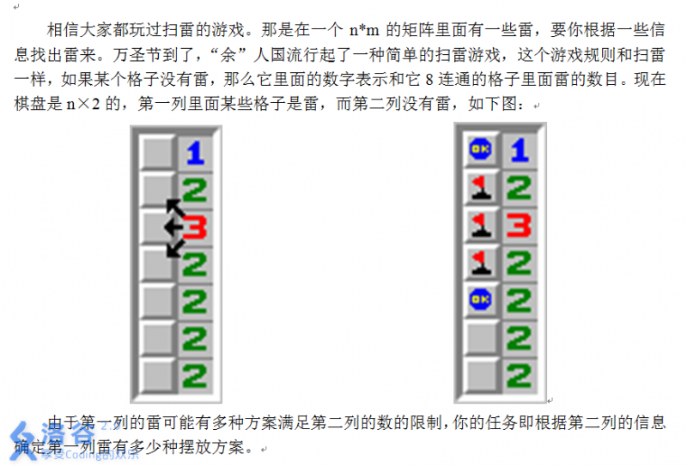

输入输出格式
输入格式：
第一行为N，第二行有N个数，依次为第二列的格子中的数。（1<= N <= 10000）
输出格式：
一个数，即第一列中雷的摆放方案数。

输入输出样例
输入样例#1：
2
1 1
输出样例#1：
2

